**Правила записи на прием на первичный прием**

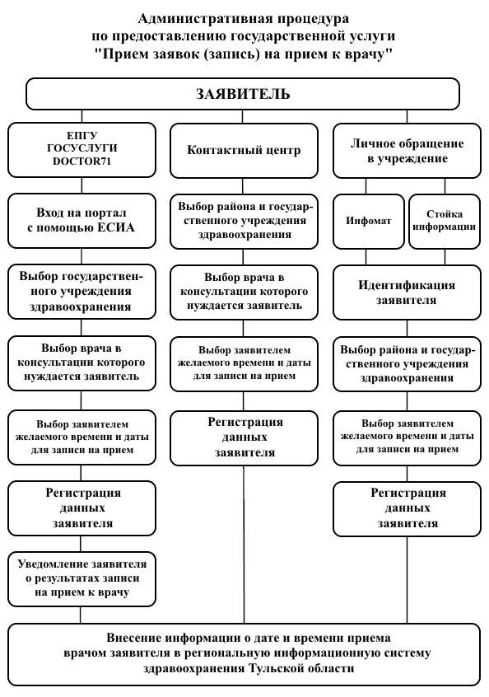

Предварительная запись на прием к врачу может быть произведена на портале [doctor71.ru](https://doctor71.ru/)

Уважаемые пациенты!

Процесс электронной записи на прием это, в первую очередь уважительное отношение и дисциплинированность как медицинского персонала так и пациентов!

Для комфортного посещения врача и исключения конфликтных ситуаций мы рекомендуем Вам следовать следующим рекомендациям:

1. Если Вы по каким-либо причинам не можете прийти на приём в указанное на талоне время, Вам необходимо сообщить об этом по телефону контактного центра 33-83-77 или удалить свой талон на сайте «Доктор 71».

2. О всех возможных изменениях в расписании врачей Вы можете ознакомиться на сайте «Доктор 71» или по телефону 33-83-77.

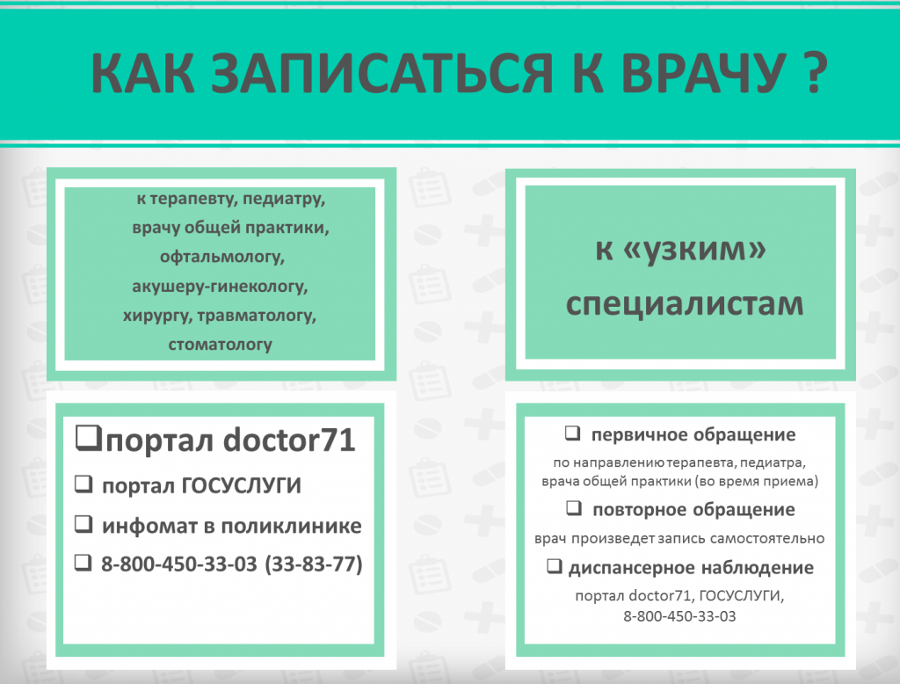

**Административным регламентом по предоставлению государственной услуги «Прием заявок (запись) на прием к врачу» определены заявители, имеющие право на получение медицинской помощи во внеочередном порядке без предварительной записи, а именно:**

 – инвалиды Великой Отечественной войны, инвалиды боевых действий, участники Великой Отечественной войны, ветераны боевых действий и приравненные к ним в части медицинского обеспечения лица;

– военнослужащие, проходившие военную службу в воинских частях, учреждениях, военно-учебных заведениях, не входивших в состав действующей армии, в период с 22 июня 1941 года по 3 сентября 1945 года не менее шести месяцев, военнослужащие, награжденным орденами или медалями СССР за службу в указанный период;

– бывшие несовершеннолетние узники фашистских концлагерей, гетто и других мест принудительного содержания, созданных немецкими фашистами и их союзниками в период Второй мировой войны;

– лица, работавшие в период Великой Отечественной войны на объектах противовоздушной обороны, местной противовоздушной обороны, строительстве оборонительных сооружений, военно-морских баз, аэродромов и других военных объектов в пределах тыловых границ действующих фронтов, операционных зон действующих флотов, на прифронтовых участках железных и автомобильных дорог;

– лица, награжденные знаком «Жителю блокадного Ленинграда»;

– нетрудоспособные члены семей погибшего (умершего) инвалида Великой Отечественной войны, инвалида боевых действий, участника Великой Отечественной войны, ветерана боевых действий и приравненные к ним в части медицинского обеспечения лица;

– Герои Советского Союза, Герои Российской Федерации, полные кавалеры ордена Славы, члены семей (супруг (супруга), родители, дети в возрасте до 18 лет, дети старше возраста 18 лет, ставшие инвалидами до достижения ими возраста 18 лет, и дети в возрасте до 23 лет, обучающиеся в организациях, осуществляющих образовательную деятельность, по очной форме обучения) Героев Советского Союза, Героев Российской Федерации и полных кавалеров ордена Славы;

– Герои Социалистического Труда, Герои Труда Российской Федерации и полные кавалеры ордена Трудовой Славы, вдовы (вдовцы) Героев Социалистического Труда, Героев Труда Российской Федерации или полных кавалеров ордена Трудовой Славы, не вступившие в повторный брак (независимо от даты смерти (гибели) Героя Социалистического Труда, Героя Труда Российской Федерации или полного кавалера ордена Трудовой Славы);

– лица, признанные пострадавшими от политических репрессий;

– реабилитированные лица;

– граждане, награжденные нагрудными знаками «Почетный донор СССР» или «Почетный донор России»;

– граждане, подвергшиеся воздействию радиации и получающие меры социальной поддержки в соответствии с Законом Российской Федерации от 15.05.1991 № 1244-1 «О социальной защите граждан, подвергшихся воздействию радиации вследствие катастрофы на Чернобыльской АЭС», Федеральным законом от 26.11.1998 № 175-ФЗ «О социальной защите граждан Российской Федерации, подвергшихся воздействию радиации вследствие аварии в 1957 году на производственном объединении «Маяк» и сбросов радиоактивных отходов в реку Теча», Федеральным законом от 10.01.2002 № 2-ФЗ «О социальных гарантиях гражданам, подвергшимся радиационному воздействию вследствие ядерных испытаний на Семипалатинском полигоне» и приравненным к ним в части медицинского обеспечения в соответствии с постановлением Верховного Совета Российской Федерации от 27.12.1991 № 2123-1 «О распространении действия Закона РСФСР «О социальной защите граждан, подвергшихся воздействию радиации вследствие катастрофы на Чернобыльской АЭС» на граждан из подразделений особого риска» лицам;

– инвалиды 1 и 2 группы;

– дети-сироты и дети, оставшиеся без попечения родителей.

**Право на внеочередное оказание медицинской помощи устанавливается на основании документа, подтверждающего отнесение гражданина к одной из вышеуказанных категорий граждан.**